Activité comprendre l’immunité collective

Fiche élève
Pour jouer aux apprentis épidémiologistes (les spécialistes des épidémies) calculons le pourcentage de sujets immunisés nécessaire pour obtenir une immunité collective.
Le seuil d'immunité collective est le pourcentage de la population qui doit être immunisé pour bloquer ces chaînes de transmission et pour que le virus ne puisse pas circuler et se calcule selon la formule suivante :1 – 1/R0

- Calculer le seuil d’immunité collective pour des infections ayant un R0 estimé différent en complétant la colonne de droite du tableau ci-dessous :
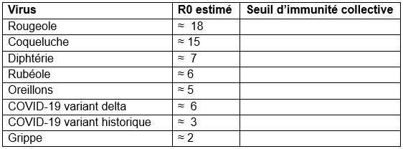
- En s’appuyant sur ce tableau, essayer de prévoir comment le seuil pour atteindre une immunité collective va évoluer dans le cas d’apparition de nouveau variant du COVID-19 plus contagieux ?
………………………………………………………………………………………………………………………………………………………………………………………………………………………………………………………………………………………………………………………………………………
- Selon toi, de quels autres éléments faudrait-il tenir compte pour calculer le taux de couverture vaccinale recommandé ?
………………………………………………………………………………………………………………………………………………………………………………………………………………………………………………………………………………………………………………………………………………
- Comment pourrait-on maintenir l’immunité collective dans le temps ?
………………………………………………………………………………………………………………………………………………………………………………………………………………………………………………………………………………………………………………………………………………
- Connais-tu les recommandations de vaccination pour les 5 premières infections du tableau ?
………………………………………………………………………………………………………………………………………………………………………………………………………………………………………………………………………………………………………………………………………………
- Lors d’une pandémie, qu’est-ce que chacun peut faire pour se protéger et protéger les autres ?
………………………………………………………………………………………………………………………………………………………………………………………………………………………………………………………………………………………………………………………………………………………………………………………………………………………………………………………………………………………………………………………………………………………………………………………………………………………………………………………………………………………………………………………………………………………………………………………………………………

